|  |  |
| --- | --- |
| **Indicadores Mesa de Ayuda** | |
| **Empresa:** | BIOSC |
| **Periodo:** | ENERO/FEBRERO/MARZO |
| **Total, Casos:** | 7 |
| **Total, Casos Abiertos:** | 0 |
| **Total, Casos Cerrados:** | 7 |
| En el periodo de **ENE -FEB-MAR** se abrieron 7 casos solicitando Soporte, de los cuales se reportaron de la siguiente manera:   * SOPORTE: 1 Casos * ASIGNACION DE RECURSOS: 2 Casos * REPORTE DE DAÑOS: 4 Casos | |
|  | |

Se evidencia que a la fecha se cumplieron con los casos expuestos, en general se atendieron todas las solicitudes dando cumplimiento satisfactoriamente, lo cual permitió que los procesos avanzaran sin ningún problema, brindándoles solución en su totalidad.

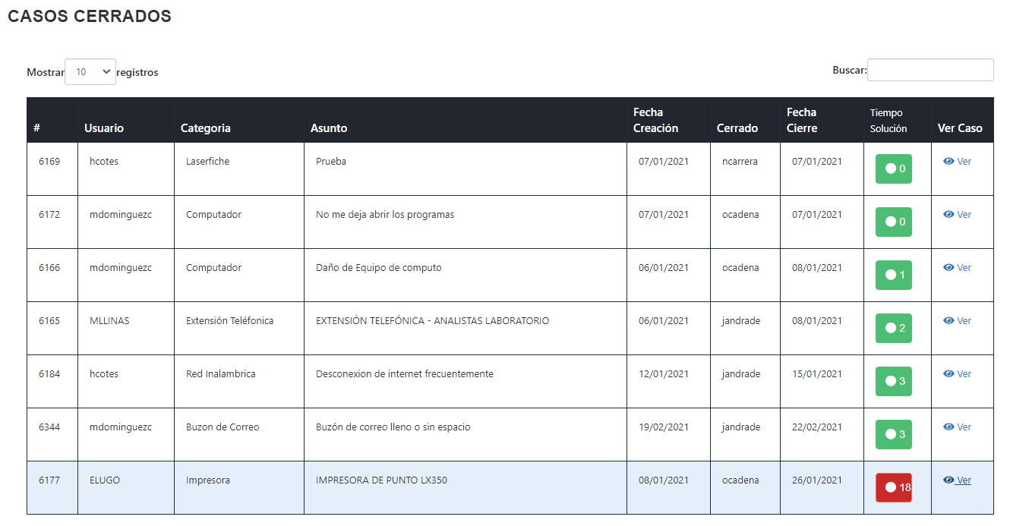

En cuanto al semáforo de tiempo, uno de los casos tardó más de 10 días en resolverse, se realizó seguimiento al mismo: se evidencia revisión de la impresora en tiempo estipulado, y se encontró con que está ya presenta deficiencias en el cabezal, se realizó cotización para reemplazar.



Se adjuntan imágenes de los casos solicitados:

